
Βύρωνας 15/9/2020
ΣΥΛΛΟΓΟΣ ΕΚΠΑΙΔΕΥΤΙΚΩΝ Π.Ε.
ΒΥΡΩΝΑ - ΚΑΙΣΑΡΙΑΝΗΣ – ΠΑΓΚΡΑΤΙΟΥ
«ΡΟΖΑ ΙΜΒΡΙΩΤΗ»

Κωνσταντιλιέρη και Ερυθραίας - Βύρωνας

Web: sylimvrioti.gr e-mail: sylbox@sylimvrioti.gr
ΠΛΗΡ.: Δριμάλα Θεοδώρα – Κοπριτέλης Απόστολος
ΤΗΛ.: 6983117770 σχ. 76.62.883 – 6974732346 σχ. 7651841
Αριθ. Πρωτ.: 226
ΠΡΟΣ: Μέλη μας
ΚΟΙΝ.: Ενώσεις Συλλόγους Γονέων, ΔΟΕ, …ΜΜΕ

182^{ο} Ενημερωτικό

Δελτίο Τύπου
Απαιτήσαμε μόνιμους διορισμούς εκπαιδευτικών με την Κινητοποίηση 14/9 ενάντια στη διάταξη για τις τρίμηνες συμβάσεις αναπληρωτών!
Με μία δυναμική κινητοποίηση εκπαιδευτικοί, μόνιμοι και αναπληρωτές, απαιτήσαμε κάλυψη των κενών στα σχολεία με μόνιμους διορισμούς, αναδείξαμε για μια ακόμα την ανάγκη για μόνιμη και σταθερή δουλειά, απέναντι στην πολιτική που διατηρεί και επεκτείνει τις ελαστικές εργασιακές σχέσεις. Στην Κινητοποίηση κάλεσε συμμετείχε και ο Σύλλογός μας «ΡΟΖΑ ΙΜΒΡΙΩΤΗ». Στο επίκεντρο της κινητοποίησης, που έγινε χτες το απόγευμα στο Σύνταγμα, βρέθηκε η νέα ρύθμιση που συμπεριλαμβάνεται στο νομοσχέδιο της κυβέρνησης για την Υγεία, για πρόσληψη αναπληρωτών εκπαιδευτικών με τρίμηνη διάρκεια: «Με τρίμηνες συμβάσεις δεν γίνεται παιδεία - Μόνιμοι εκπαιδευτικοί σε όλα τα σχολεία» ήταν το σύνθημα που κυριάρχησε.
Από το βήμα της συγκέντρωσης, εκπρόσωποι των ΣΥΛΛΟΓΩΝ τονίσαμε πως τη στιγμή που σχολεία θα αδυνατούν να καταρτίσουν πρόγραμμα, που δεν θα μπορούν να λειτουργήσουν ολοήμερα εξαιτίας των ελλείψεων, η κυβέρνηση θεσμοθετεί άθλιες συμβάσεις σε συνθήκες πανδημίας, αντί να προχωρήσει στους αναγκαίους μόνιμους διορισμούς. Στη συγκέντρωση αναφέρθηκαν και στοιχεία για τις μεγάλες ελλείψεις την πρώτη μέρα λειτουργίας των σχολείων, ιδιαίτερα στα Νηπιαγωγεία – όπου εφαρμόζεται η Δίχρονη χωρίς υποδομές – στα Ειδικά Σχολεία και στα ολοήμερα, που τα περισσότερα δεν άνοιξαν και έπεται συνέχεια. Κάλεσαν η αγανάκτηση που υπάρχει στα σχολεία να γίνει αγώνας, ώστε εκπαιδευτικοί και μαθητές να μπουν στις τάξεις με ασφάλεια, να γίνεται το μάθημα σωστά, με μικρότερο αριθμό μαθητών ανά τμήμα. Επίσης, κατήγγειλαν την έντονη παρουσία της αστυνομίας στην κινητοποίηση, με το εύστοχο σύνθημα «Φέρτε εκπαιδευτικούς σε όλα τα σχολεία και όχι αστυνομία σε κάθε μας πορεία»...
ΟΛΕΣ ΚΑΙ ΟΛΟΙ ΣΤΟ ΣΥΛΛΑΛΗΤΗΡΙΟ ΕΚΠΑΙΔΕΥΤΙΚΩΝ ΚΑΙ ΓΟΝΙΩΝ Πέμπτη 17/9 στις 6:30 μ.μ. στα ΠΡΟΠΥΛΑΙΑ για να απαιτήσουμε να γίνει πράξη το σύνθημα του πανό του Συλλόγου μας!
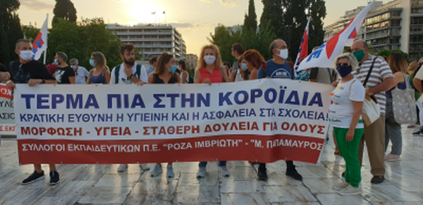

Για το Δ.Σ.
Η Πρόεδρος Ο Γ. Γραμματέας
Δριμάλα Θεοδώρα Κοπριτέλης Απόστολος

